
เฉลยชิ้นงาน เรื่อง เปรียบเทียบการเจริญเติบโตของพืชระหว่างพืชที่ได้รับแสงกับพืชที่ไม่ได้รับแสง
ได้__________คะแนน
คะแนนเต็ม 10 คะแนน
วันที่________เดือน_______________พ.ศ.___________
ชื่อ_____________________________เลขที่______ชั้น__________

คำสั่ง นักเรียนวาดภาพและระบายสีเปรียบเทียบการเจริญเติบโตของพืชระหว่างพืชที่ได้รับแสง กับพืชที่ไม่ได้รับแสง
(ตัวอย่างภาพวาดและระบายสี ต้นถั่วที่ได้รับแสง)

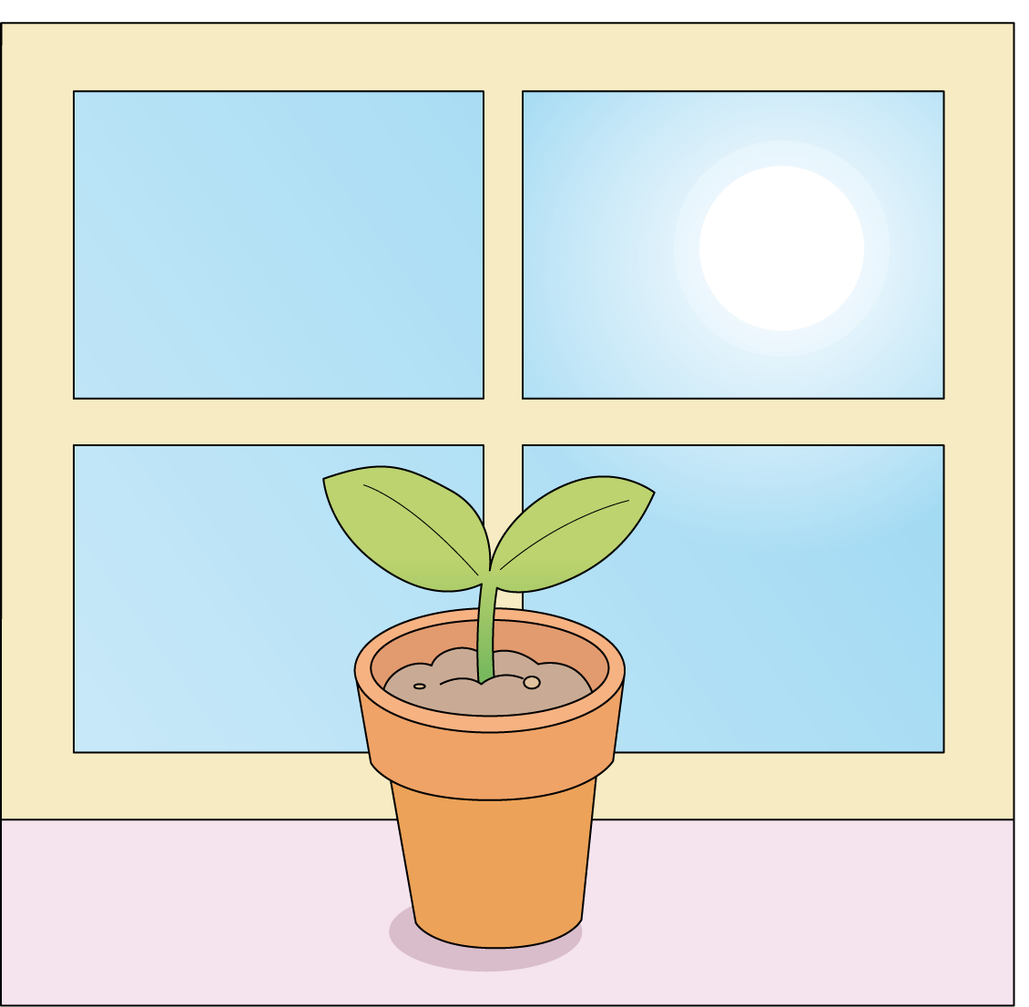

(ตัวอย่างภาพวาดและระบายสี ต้นถั่วที่ไม่ได้รับแสง)

